附件1
参评作品汇总报送单

单位:（盖公章） 联络员姓名： 电话（手机）:
类别 | 序号 | 作品名称 | 内容简述 | 创作单位 | 创作来源 | 数量（张/套）
海 报
（招贴画）
微电影（剧情短片）
专题片（科普教育）
视频公益广告（含短视频）
音频公益广告
文学文艺作品
摄影作品
新媒体作品
宣讲课件

附件2
专题片报送表
参评作品名称 |  | 报送单位
参评作品时长 |  | 播出时间
播出媒体
参评作品主题 | 例：客车安全、危化品运输、校车驾乘安全
节目主要内容（200字内）
推荐理由
附件3
视频公益广告报送表
参评作品名称 |  | 报送单位
参评作品时长 |  | 作品来源 | 如：社会征集、自主创作
作品授权 | 是（ ）  否（ ） | 参评作品主题 | 如：严禁酒驾、警队形象
参评作品
广告脚本
其他 | 如：已告知参与拍摄的明星、名人报送作品情况，并同意其他单位公益场合使用
附件4
音频公益广告报送表
参评作品名称 |  | 报送单位
参评作品时长 |  | 作品来源 | 如：社会征集、  自主创作
作品授权 | 是（ ）  否（ ） | 参评作品主题 | 如：严禁酒驾、  警队形象
参评作品
广告脚本
其他 | 如：已告知参与拍摄的明星、名人报送作品情况，并同意其他单位公益场合使用
附件5
新媒体作品报送表

参评作品类别 | 例：微信 | 制作单位 | 例：@泉州交警微发布
作品刊发时间 | 例：2020-12-20 | 作品阅读量 | 例：2.01万次
其他考量标准 | 例：点赞量40（作品其他考量标准包含转发量、评论量等）
参评作品样式 | 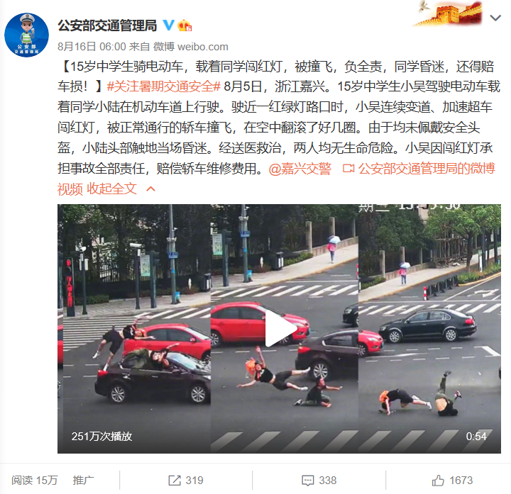
附件6

公益广告影音授权书

本人承诺，本人参与拍摄（录制）的交通安全宣传作品《 》，已经本人认可，并同意授权公安交通管理部门在日常工作、公益活动和媒体宣传中无偿使用，并可因公益用途进行再次创作和改编。
本授权长期有效。

授权人（签字）：
日 期：

